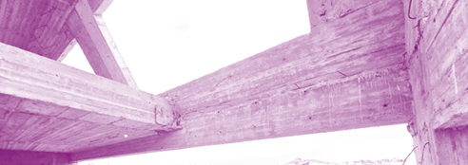

ΠΙΣΤΟΠΟΙΗΤΙΚΟ ΣΥΜΜΕΤΟΧΗΣ
Βεβαιώνεται ότι
{{article}} {{ΧΧΧΧΧΧΧΧΧΧΧ}}
παρακολούθησε την ομιλία του
Ηλία Βασιλά, Πολιτικού Μηχανικού ΕΜΠ MSc
με τίτλο:
ΔΟΜΟΣΤΑΤΙΚΕΣ ΜΕΛΕΤΕΣ: ΕΦΑΡΜΟΓΕΣ & ΠΡΟΚΛΗΣΕΙΣ
που πραγματοποιήθηκε στις 2 Δεκεμβρίου 2025, έπειτα από πρόσκληση του Εργαστηρίου Δομοστατικής Μηχανικής + Αρχιτεκτονικής (SEAL), στο Τμήμα Πολιτικών Μηχανικών του Διεθνούς Πανεπιστημίου της Ελλάδος, στην Πανεπιστημιούπολη Σερρών.

Αθανασία Καζαντζή
Επίκουρη Καθηγήτρια ΔΙΠΑΕ,
Διευθύντρια του Εργαστηρίου

